Gleitschiene BG TS 5000 / 3000, schwarz RAL 9005

GEZE

Eigenschaften

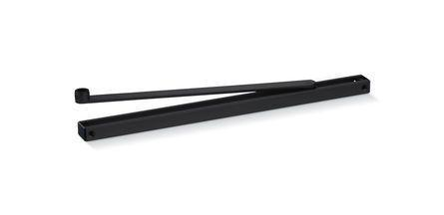

GTIN:

4042938988124

HAN:

198812

Farbton

schwarz

Breite (mm)

30,50

Höhe (mm)

20,50

Länge (mm)

448,50

Ausführung Arm

Gleitschiene

Ausführung Tür

Einflügelige Drehflügeltüren

Feststellung Türschließer

mit Feststellung, ausschaltbar, einstellbar, ohne Feststellung

RAL-Nummer

9005

Farbe (Herstellerbezeichnung)

schwarz (RAL 9005)

Öffnungsbegrenzung

nachrüstbar